**Câu chuyện về Bác Hồ với thiếu niên nhi đồng - Đến thăm trường thiếu nhi miền Nam.**

Nghe tin Bác đến thăm trường thiếu nhi miền Nam, các cô chú phụ trách trường tíu tít chuẩn bị, trang hoàng hội trường đón Bác.

Khi Bác đến, tất cả mọi người ùa ra đón Bác và đưa Bác đến hội trường đã được chuẩn bị cờ, hoa lộng lẫy. Nhưng Bác đề nghị dẫn Bác đến nhà bếp và phòng ngủ xem các cháu có được ăn no, ngủ ấm và chăm sóc chu đáo không. Sau đó Bác lấy ra một gói kẹo lớn chia đều cho các cháu. Đang nhìn các cháu ăn kẹo, Bác chợt nhận ra có 1 cháu đang đứng ở góc phòng, nét mặt buồn xo. Bác gọi lại hỏi:

- Cháu tên là gì? Vì sao lại đứng ở đây?

- Cháu tên là Tộ. Vì cháu phạm lỗi, tay bẩn không rửa nên các cô chú phạt, không cho nhận kẹo của Bác.

Bác cười bảo bạn Tộ đi rửa tay rồi chia kẹo cho Tộ, sau đó Bác dạy:

- Từ nay, cháu phải luôn giữ gìn đôi tay cho sạch nhé. Bàn tay con người rất đáng quý.

Bạn Tộ rất cảm động trước sự chăm sóc ân cần của Bác. Từ đấy, bạn luôn giữ đôi tay sạch sẽ và rửa tay sạch trước khi ăn.

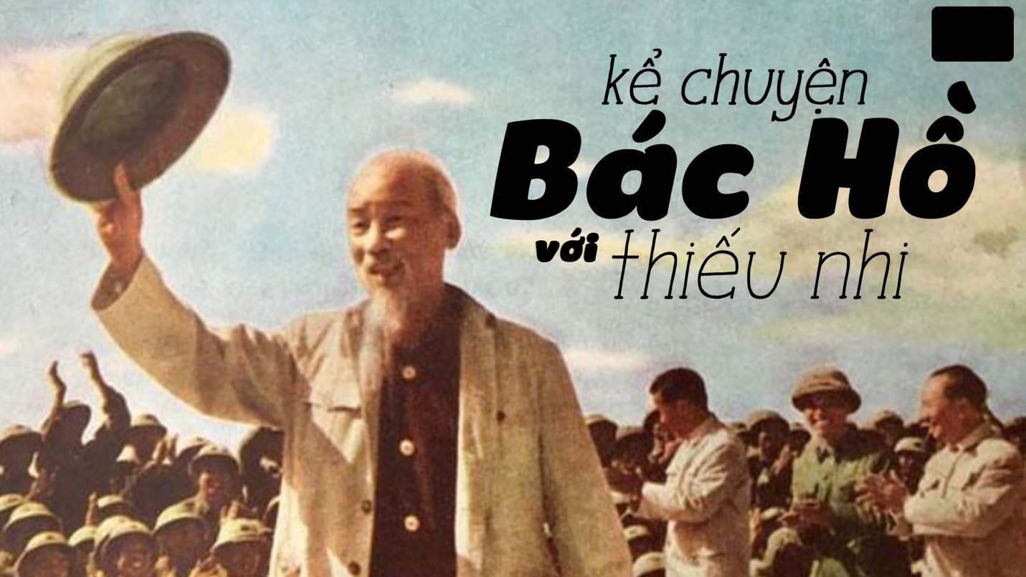

**Bài học kinh nghiệm từ câu chuyện về Bác:**

Biết sai mà nhận đã đáng quý, biết sai còn biết sửa càng đáng quý hơn. Vì tấm lòng bao dung của Bác, Tộ không chỉ cảm động mà còn tự rèn thói quen tốt cho bản thân mình.

**Câu chuyện quả táo của Bác Hồ**

Vào một chuyến sang Pháp đàm phán với chính phủ Pháp về những vấn đề liên quan đến vận mệnh của đất nước năm 1946, Bác đã được thị trưởng thành phố Paris mở tiệc tiếp đãi rất long trọng. Khi ra về, Bác lấy trên bàn một quả táo bỏ vào túi khiến mọi người rất ngạc nhiên về hành động đó

Vừa ra đến cửa, Bác thấy có nhiều bà con Việt Kiều và người Pháp đến đón mừng Bác. Bác thấy một người mẹ bế cháu bé trên tay, Bác tiến lại gần bế cháu bé và cho bé quả táo mà bác đã lấy trong bữa tiệc. Mọi người đều cảm động trước tình cảm của Bác Hồ dành cho thiếu nhi.

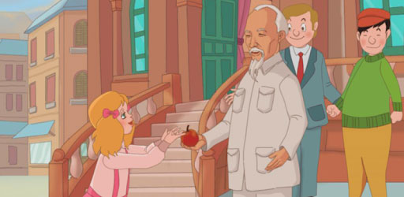Câu chuyện quả táo của Bác Hồ

**Ý nghĩa từ câu chuyện về Bác với thiếu nhi:**

Bác Hồ là một người yêu nhân dân, yêu thiếu nhi. Dù ở bất cứ nơi đâu, Bác vẫn không ngừng nghĩ về người dân, nhớ về các em nhi đồng.

**Bài học về chữ tín**

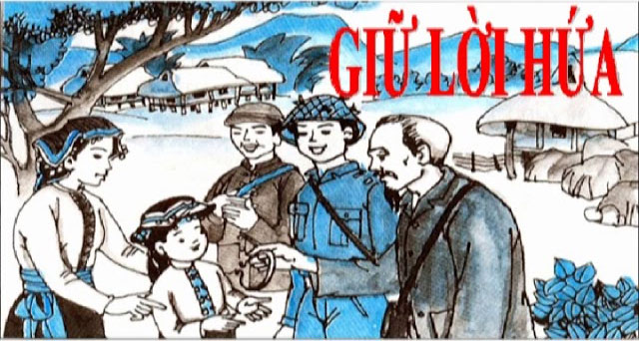Kể chuyện Bác Hồ

Hồi ở Pác Bó, Bác Hồ sống rất chan hòa với mọi người. Một hôm được tin Bác đi công tác xa, một trong những em bé thường ngày quấn quýt bên Bác chạy đến cầm tay Bác thưa:

- Bác ơi, Bác đi công tác về nhớ mua cho cháu một chiếc vòng bạc nhé!

Bác cúi xuống nhìn em bé âu yếm, xoa đầu em khẽ nói:

- Cháu ở nhà nhớ ngoan ngoãn, khi nào Bác về Bác sẽ mua tặng cháu.

Nói xong Bác vẫy chào mọi người ra đi. Hơn hai năm sau Bác quay trở về, mọi người mừng rỡ ra đón Bác. Ai cũng vui mừng xúm xít hỏi thăm sức khỏe Bác, không một ai còn nhớ đến chuyện năm xưa. Bỗng Bác mở túi lấy ra một chiếc vòng bạc mới tinh trao tận tay em bé - bây giờ đã là một cô bé. Cô bé và mọi người cảm động đến rơi nước mắt. Bác nói:

- Cháu nó nhờ mua tức là nó thích lắm, mình là người lớn đã hứa thì phải làm được, đó là "chữ tín". Chúng ta cần phải giữ trọn niềm tin với mọi người.

**Bài học kinh nghiệm từ câu chuyện về Bác:**

Giữ chữ tín là phẩm chất cao quý trong đời sống xã hội cho nên việc bội tín không chỉ làm xấu bản thân mà con gây tác hại đối với người khác. Việc mình đã hứa thì phải nhớ, phải làm, đó mới cách đối nhân xử thế được người khác yêu mến.

Lòng tin bắt nguồn từ xã hội hướng tới cái thiện, chữ tín trở thành phạm trù đạo đức trong quan hệ ứng xử giữa con người với con người.